ЛАБОРАТОРНА РОБОТА № 4
Класи String, StringBuffer та StringBuilder. Локалізація та інтернаціоналізація. Робота з датами.
Мета: робота з класами String, StringBuffer, StringBuilder та їх методами; практика використання локалізації та інтернаціоналізації; робота з датами.
Хід роботи:
Завдання 1. Створити консольний Java проект java_lab_4 з пакетом com.education.ztu.
Завдання 2. Практика методів класу String:
- Напишіть метод, який приймає як параметр будь-який рядок, наприклад “I learn Java!!!”.
- Роздрукувати останній символ рядка.
- Перевірити, чи закінчується ваш рядок підрядком "!!!".
- Перевірити, чи починається ваш рядок підрядком "I learn ".
- Перевірити, чи містить ваш рядок підрядок "Java".
- Знайти позицію підрядка “Java” у рядку “I learn Java!!!”.
- Замінити всі символи "а" на "о".
- Перетворіть рядок на верхній регістр.
- Перетворіть рядок на нижній регістр.
- Вирізати рядок Java.
Лістинг завдання:
package com.education.ztu;
public class Task_2 {
public static void main(String[] args) {
processString("Hello World! I study Programming!!!");
}
public static void processString(String str) {
System.out.println("╔════════════════════════════════════════════════════════════╗");
System.out.println("║ ЗАВДАННЯ 2: Практика методів String ║");

System.out.println("╚════════════════════════════════════════════════════════════╝");
System.out.println();
System.out.println("➤ Вихідний рядок: \"" + str + "\"");
System.out.println();
System.out.println("┌────────────────────────────────────────────────────────────┐");
System.out.println("│ 1. Останній символ рядка │");
System.out.println("└────────────────────────────────────────────────────────────┘");
System.out.println(" Результат: '" + str.charAt(str.length() - 1) + "'");
System.out.println();
System.out.println("┌────────────────────────────────────────────────────────────┐");
System.out.println("│ 2. Перевірка: чи закінчується рядок на '!!!' │");
System.out.println("└────────────────────────────────────────────────────────────┘");
System.out.println(" Результат: " + str.endsWith("!!!"));
System.out.println();
System.out.println("┌────────────────────────────────────────────────────────────┐");
System.out.println("│ 3. Перевірка: чи починається рядок з 'Hello ' │");
System.out.println("└────────────────────────────────────────────────────────────┘");
System.out.println(" Результат: " + str.startsWith("Hello "));
System.out.println();
System.out.println("┌────────────────────────────────────────────────────────────┐");
System.out.println("│ 4. Перевірка: чи містить рядок 'Programming' │");
System.out.println("└────────────────────────────────────────────────────────────┘");
System.out.println(" Результат: " + str.contains("Programming"));
System.out.println();
System.out.println("┌────────────────────────────────────────────────────────────┐");
System.out.println("│ 5. Позиція підрядка 'Programming' │");
System.out.println("└────────────────────────────────────────────────────────────┘");
System.out.println(" Результат: індекс = " + str.indexOf("Programming"));
System.out.println();
System.out.println("┌────────────────────────────────────────────────────────────┐");
System.out.println("│ 6. Заміна всіх 'o' на 'a' │");
System.out.println("└────────────────────────────────────────────────────────────┘");
System.out.println(" Результат: \"" + str.replace('o', 'a') + "\"");
System.out.println();
System.out.println("┌────────────────────────────────────────────────────────────┐");
System.out.println("│ 7. Перетворення на верхній регістр │");
System.out.println("└────────────────────────────────────────────────────────────┘");
System.out.println(" Результат: \"" + str.toUpperCase() + "\"");
System.out.println();
System.out.println("┌────────────────────────────────────────────────────────────┐");
System.out.println("│ 8. Перетворення на нижній регістр │");
System.out.println("└────────────────────────────────────────────────────────────┘");
System.out.println(" Результат: \"" + str.toLowerCase() + "\"");
System.out.println();
System.out.println("┌────────────────────────────────────────────────────────────┐");
System.out.println("│ 9. Вирізати підрядок 'Programming' │");
System.out.println("└────────────────────────────────────────────────────────────┘");
int start = str.indexOf("Programming");
System.out.println(" Результат: \"" + str.substring(start, start + "Programming".length()) + "\"");
System.out.println();
System.out.println("╔════════════════════════════════════════════════════════════╗");
System.out.println("║ Завдання виконано! ║");
System.out.println("╚════════════════════════════════════════════════════════════╝");
}
}
Результат виконання:
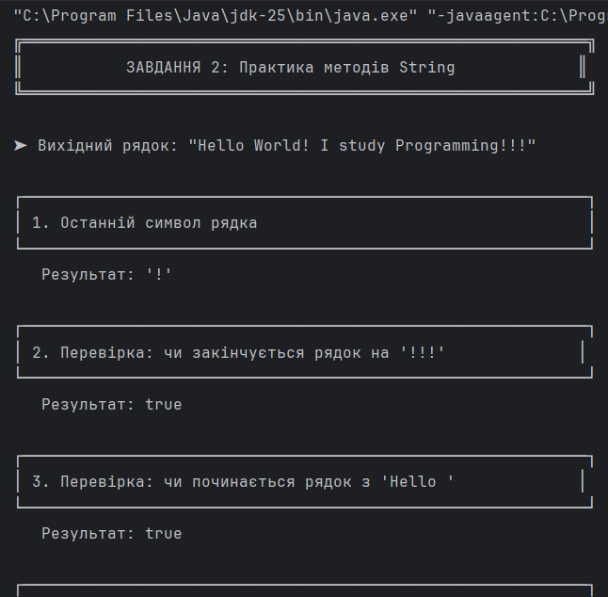
Рис. 1 Результат виконання завдання №2.
Завдання 3. Створити рядок за допомогою класу StringBuilder або StringBuffer та його методів:
- Дано два числа, наприклад, 4 і 36, необхідно скласти наступні рядки: 4 + 36 = 40 4 - 36 = -32 4 * 36 = 144
- Використати метод StringBuilder.append().
- Замініть символ “=” на слово “рівно”. Використати методи StringBuilder.insert(), StringBuilder.deleteCharAt().
- Замініть символ “=” на слово “рівно”. Використати метод StringBuilder.replace().
- Змінити послідовність розташування символів в рядку на протилежну. Використати метод StringBuilder.reverse().
- Визначити довжину та capacity.
Лістинг завдання:
package com.education.ztu;
import java.util.Scanner;
public class Task_3 {
public static void main(String[] args) {
Scanner scanner = new Scanner(System.in);
System.out.println("╔════════════════════════════════════════════════════════════╗");
System.out.println("║ ЗАВДАННЯ 3: Робота зі StringBuilder ║");
System.out.println("╚════════════════════════════════════════════════════════════╝");
System.out.println();
System.out.print("➤ Введіть перше число: ");
int a = scanner.nextInt();
System.out.print("➤ Введіть друге число: ");
int b = scanner.nextInt();
System.out.println();
System.out.println("┌────────────────────────────────────────────────────────────┐");
System.out.println("│ 1. Створення рядків з операціями (метод append) │");
System.out.println("└────────────────────────────────────────────────────────────┘");
StringBuilder sb1 = new StringBuilder();
sb1.append(a).append(" + ").append(b).append(" = ").append(a + b);
System.out.println(" ✓ Додавання: " + sb1);
StringBuilder sb2 = new StringBuilder();
sb2.append(a).append(" - ").append(b).append(" = ").append(a - b);
System.out.println(" ✓ Віднімання: " + sb2);
StringBuilder sb3 = new StringBuilder();
sb3.append(a).append(" * ").append(b).append(" = ").append(a * b);
System.out.println(" ✓ Множення: " + sb3);
System.out.println();
System.out.println("┌────────────────────────────────────────────────────────────┐");
System.out.println("│ 2. Заміна '=' на 'дорівнює' (insert + deleteCharAt) │");
System.out.println("└────────────────────────────────────────────────────────────┘");
StringBuilder sb4 = new StringBuilder();
sb4.append(a).append(" + ").append(b).append(" = ").append(a + b);
System.out.println(" Початковий рядок: " + sb4);
int index = sb4.indexOf("=");
sb4.deleteCharAt(index);
sb4.insert(index, "дорівнює");
System.out.println(" Після заміни: " + sb4);
System.out.println();
System.out.println("┌────────────────────────────────────────────────────────────┐");
System.out.println("│ 3. Заміна '=' на 'дорівнює' (метод replace) │");
System.out.println("└────────────────────────────────────────────────────────────┘");
StringBuilder sb5 = new StringBuilder();
sb5.append(a).append(" + ").append(b).append(" = ").append(a + b);
System.out.println(" Початковий рядок: " + sb5);
int startIndex = sb5.indexOf("=");
sb5.replace(startIndex, startIndex + 1, "дорівнює");
System.out.println(" Після заміни: " + sb5);
System.out.println();
System.out.println("┌────────────────────────────────────────────────────────────┐");
System.out.println("│ 4. Реверс рядка (метод reverse) │");
System.out.println("└────────────────────────────────────────────────────────────┘");
StringBuilder sb6 = new StringBuilder();
sb6.append(a).append(" + ").append(b).append(" = ").append(a + b);
System.out.println(" Оригінал: " + sb6);
sb6.reverse();
System.out.println(" Реверс: " + sb6);
System.out.println();
System.out.println("┌────────────────────────────────────────────────────────────┐");
System.out.println("│ 5. Довжина (length) та ємність (capacity) │");
System.out.println("└────────────────────────────────────────────────────────────┘");
StringBuilder sb7 = new StringBuilder();
sb7.append(a).append(" + ").append(b).append(" = ").append(a + b);
System.out.println(" Рядок: " + sb7);
System.out.println(" length(): " + sb7.length() + " символів");
System.out.println(" capacity(): " + sb7.capacity() + " символів");
System.out.println();
System.out.println("╔════════════════════════════════════════════════════════════╗");
System.out.println("║ Завдання виконано! ║");
System.out.println("╚════════════════════════════════════════════════════════════╝");
scanner.close();
}
}
Результат виконання:
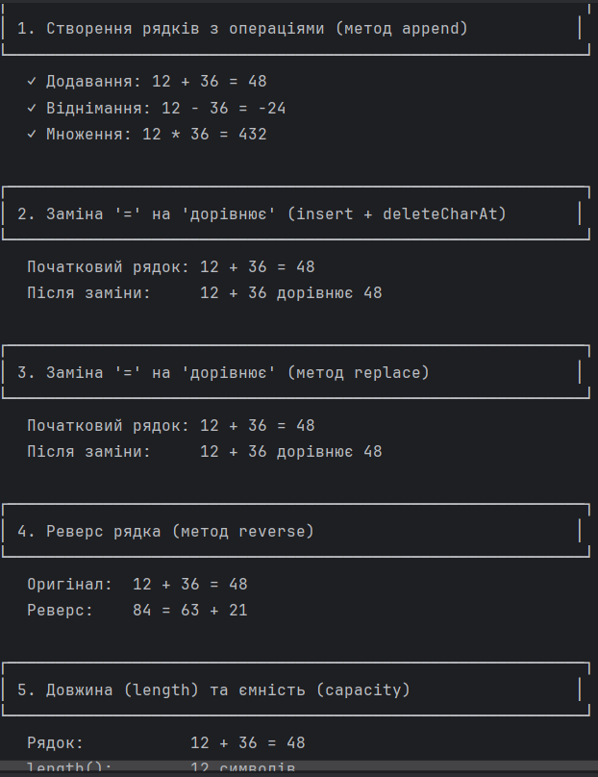
Рис. 2 Результат виконання завдання №3.
Завдання 4. Вивести у форматованому вигляді чек з купленими товарами використовуючи можливості класу Formatter:
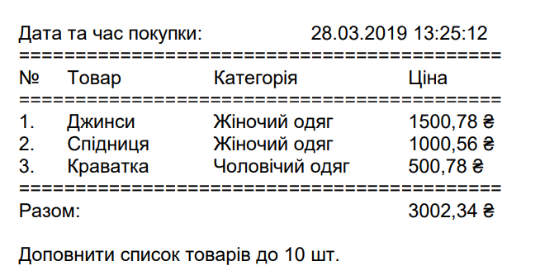
Лістинг завдання:
package com.education.ztu;
import java.util.Formatter;
import java.util.Date;
import java.text.SimpleDateFormat;
public class Task_4 {
public static void main(String[] args) {
Formatter formatter = new Formatter();
SimpleDateFormat dateFormat = new SimpleDateFormat("dd.MM.yyyy HH:mm:ss");
String currentDate = dateFormat.format(new Date());
System.out.println("╔═════════════════════════════════════════════════════════════════════╗");
System.out.println("║ КАСОВИЙ ЧЕК ║");
System.out.println("╚═════════════════════════════════════════════════════════════════════╝");
System.out.println();
formatter.format("📅 Дата та час покупки: %s\n\n", currentDate);
formatter.format("═══════════════════════════════════════════════════════════════════════\n");
formatter.format("%-4s %-18s %-22s %s\n", "№", "Товар", "Категорія", "Ціна");
formatter.format("═══════════════════════════════════════════════════════════════════════\n");
formatter.format("%-4s %-18s %-20s %,12.2f ₴\n", "1.", "Футболка", "Чоловічий одяг", 450.99);
formatter.format("%-4s %-18s %-20s %,12.2f ₴\n", "2.", "Штани", "Чоловічий одяг", 1200.50);
formatter.format("%-4s %-18s %-20s %,12.2f ₴\n", "3.", "Плаття", "Жіночий одяг", 1850.00);
formatter.format("%-4s %-18s %-20s %,12.2f ₴\n", "4.", "Блузка", "Жіночий одяг", 890.75);
formatter.format("%-4s %-18s %-20s %,12.2f ₴\n", "5.", "Кросівки", "Чоловіче взуття", 2100.00);
formatter.format("%-4s %-18s %-20s %,12.2f ₴\n", "6.", "Черевики", "Жіноче взуття", 2400.50);
formatter.format("%-4s %-18s %-20s %,12.2f ₴\n", "7.", "Рюкзак", "Аксесуари", 950.00);
formatter.format("%-4s %-18s %-20s %,12.2f ₴\n", "8.", "Окуляри", "Аксесуари", 1500.25);
formatter.format("%-4s %-18s %-20s %,12.2f ₴\n", "9.", "Годинник", "Аксесуари", 3200.00);
formatter.format("%-4s %-18s %-20s %,12.2f ₴\n", "10.", "Капелюх", "Головні убори", 650.00);
double total = 450.99 + 1200.50 + 1850.00 + 890.75 + 2100.00 + 2400.50 + 950.00 + 1500.25 + 3200.00 + 650.00;
formatter.format("═══════════════════════════════════════════════════════════════════════\n");
formatter.format("%-47s %,12.2f ₴\n", "💰 РАЗОМ:", total);
formatter.format("═══════════════════════════════════════════════════════════════════════\n");
System.out.println(formatter);
System.out.println("\n Дякуємо за покупку! Гарного дня! 😊");
System.out.println();
formatter.close();
}
}
Результат виконання:
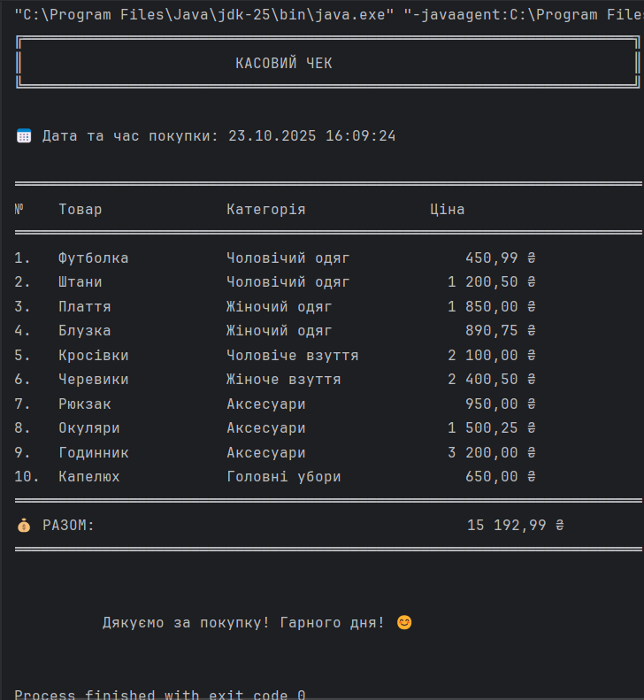
Рис. 3 Результат виконання завдання №4.
Завдання 5. Реалізувати інтернаціоналізацію для відображення чеку з товарами українською, англійською та будь-якою третьою мовою на ваш вибір. Для цього використати класи Locale та ResourceBundle. Для виведення валюти країни використати можливості класу NumberFormat. - створити директорію resources в корені проекту та позначити її як директорію з ресурсами. - створити три файли з розширенням properties для кожної локалі (наприклад: data_ua_UA) та заповнити даними (для кирилиці використати escape послідовності). - об'єднати їх у Resourse Bundle - реалізувати функціонал отримання та роботи з даними для кожної локалі.
Лістинг завдання:
package com.education.ztu;
import java.text.NumberFormat;
import java.text.SimpleDateFormat;
import java.util.Date;
import java.util.Locale;
import java.util.ResourceBundle;
public class Task_5 {
public static void main(String[] args) {
System.out.println("\n\n");
System.out.println("╔═════════════════════════════════════════════════════════════════════╗");
System.out.println("║ ДЕМОНСТРАЦІЯ ІНТЕРНАЦІОНАЛІЗАЦІЇ КАСОВИХ ЧЕКІВ ║");
System.out.println("║ Internationalization Demo - Receipts ║");
System.out.println("╚═════════════════════════════════════════════════════════════════════╝");
System.out.println();
Locale ukraineLocale = new Locale("uk", "UA");
Locale usLocale = new Locale("en", "US");
Locale germanyLocale = new Locale("de", "DE");
try {
printReceipt(ukraineLocale);
System.out.println("\n\n");
printReceipt(usLocale);
System.out.println("\n\n");
printReceipt(germanyLocale);
System.out.println("\n");
} catch (Exception e) {
System.err.println("╔═════════════════════════════════════════════════════════════════════╗");
System.err.println("║ ПОМИЛКА / ERROR ║");
System.err.println("╚═════════════════════════════════════════════════════════════════════╝");
System.err.println();
System.err.println("Не вдалося завантажити файли ресурсів!");
System.err.println("Failed to load resource files!");
System.err.println("Ressourcendateien konnten nicht geladen werden!");
System.err.println();
System.err.println("Переконайтеся, що файли знаходяться у директорії:");
System.err.println("Make sure files are located in directory:");
System.err.println("- src/com/education/ztu/data_uk_UA.properties");
System.err.println("- src/com/education/ztu/data_en_US.properties");
System.err.println("- src/com/education/ztu/data_de_DE.properties");
System.err.println();
System.err.println("Деталі помилки / Error details:");
e.printStackTrace();
}
}
public static void printReceipt(Locale locale) {
ResourceBundle bundle = ResourceBundle.getBundle("com.education.ztu.data", locale);
NumberFormat currencyFormat = NumberFormat.getCurrencyInstance(locale);
SimpleDateFormat dateFormat = new SimpleDateFormat("dd.MM.yyyy HH:mm:ss", locale);
String currentDateTime = dateFormat.format(new Date());
double subtotal = 0.0;
for (int i = 1; i <= 10; i++) {
double price = Double.parseDouble(bundle.getString("product" + i + ".price"));
subtotal += price;
}
double taxRate = 0.20;
double taxAmount = subtotal * taxRate;
double totalAmount = subtotal + taxAmount;
System.out.println("╔═════════════════════════════════════════════════════════════════════╗");
System.out.printf("║ %-65s ║%n", bundle.getString("receipt.store"));
System.out.printf("║ %-65s ║%n", bundle.getString("receipt.address"));
System.out.printf("║ %-65s ║%n", bundle.getString("receipt.phone"));
System.out.println("╠═════════════════════════════════════════════════════════════════════╣");
System.out.printf("║%26s%-43s║%n", "", bundle.getString("receipt.title"));
System.out.println("╠═════════════════════════════════════════════════════════════════════╣");
System.out.printf("║ %-22s %-42s ║%n", bundle.getString("receipt.datetime") + ":", currentDateTime);
System.out.println("╠═════════════════════════════════════════════════════════════════════╣");
System.out.printf("║ %-4s %-20s %-22s %14s ║%n",
bundle.getString("receipt.number"),
bundle.getString("receipt.item"),
bundle.getString("receipt.category"),
bundle.getString("receipt.price"));
System.out.println("╠═════════════════════════════════════════════════════════════════════╣");
for (int i = 1; i <= 10; i++) {
String itemName = bundle.getString("product" + i + ".name");
String itemCategory = bundle.getString("product" + i + ".category");
double itemPrice = Double.parseDouble(bundle.getString("product" + i + ".price"));
System.out.printf("║ %-4s %-20s %-22s %14s ║%n",
i + ".",
truncateString(itemName, 20),
truncateString(itemCategory, 22),
currencyFormat.format(itemPrice));
}
System.out.println("╠═════════════════════════════════════════════════════════════════════╣");
System.out.printf("║ %-49s %14s ║%n",
bundle.getString("receipt.subtotal") + ":",
currencyFormat.format(subtotal));
System.out.printf("║ %-49s %14s ║%n",
bundle.getString("receipt.tax") + ":",
currencyFormat.format(taxAmount));
System.out.println("╠═════════════════════════════════════════════════════════════════════╣");
System.out.printf("║ %-49s %14s ║%n",
bundle.getString("receipt.total") + ":",
currencyFormat.format(totalAmount));
System.out.println("╠═════════════════════════════════════════════════════════════════════╣");
System.out.printf("║%28s%-41s║%n", "", bundle.getString("receipt.thanks"));
System.out.println("╚═════════════════════════════════════════════════════════════════════╝");
}
private static String truncateString(String str, int maxLength) {
if (str.length() <= maxLength) {
return str;
}
return str.substring(0, maxLength - 3) + "...";
}
}
Результат виконання:
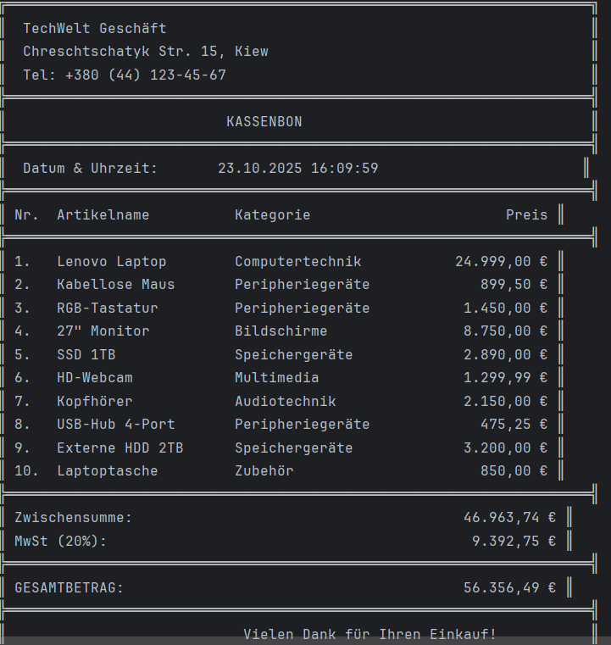
Рис. 4 Результат виконання завдання №5
Завдання 6. Робота з датами: - Створіть об'єкт будь-якого класу для роботи з датами на власний вибір, вказуючи дату та час початку сьогоднішньої лабораторної з Java. - Вивести на консоль день тижня, день у році, місяць, рік, години, хвилини, секунди. - Перевірити чи рік високосний. - Створіть об'єкт будь-якого класу для роботи з датами, який представляє поточний час. - Порівняйте його з датою початку лабораторної з Java, використовуючи методи isAfter(), isBefore(). - Змініть значення елементів дати та часу на власний розсуд використовуючи методи обраного вами класу для роботи з датами.
Лістинг завдання:
package com.education.ztu;
import java.time.*;
import java.time.format.DateTimeFormatter;
import java.util.Scanner;
public class Task_6 {
public static void main(String[] args) {
Scanner scanner = new Scanner(System.in);
System.out.println("\n");
System.out.println("╔═══════════════════════════════════════════════════════════════════════╗");
System.out.println("║ РОБОТА З ДАТАМИ ТА ЧАСОМ ║");
System.out.println("║ Date and Time Operations ║");
System.out.println("╚═══════════════════════════════════════════════════════════════════════╝");
System.out.println();
System.out.println("┌───────────────────────────────────────────────────────────────────────┐");
System.out.println("│ Введіть дату та час початку лабораторної роботи │");
System.out.println("└───────────────────────────────────────────────────────────────────────┘");
System.out.print(" → Рік: ");
int year = scanner.nextInt();
System.out.print(" → Місяць (1-12): ");
int month = scanner.nextInt();
System.out.print(" → День: ");
int day = scanner.nextInt();
System.out.print(" → Година (0-23): ");
int hour = scanner.nextInt();
System.out.print(" → Хвилина (0-59): ");
int minute = scanner.nextInt();
System.out.print(" → Секунда (0-59): ");
int second = scanner.nextInt();
System.out.println();
LocalDateTime labStartTime = LocalDateTime.of(year, month, day, hour, minute, second);
DateTimeFormatter dateFormatter = DateTimeFormatter.ofPattern("dd.MM.yyyy HH:mm:ss");
System.out.println("╔═══════════════════════════════════════════════════════════════════════╗");
System.out.println("║ РОЗДІЛ 1: Інформація про введену дату ║");
System.out.println("╠═══════════════════════════════════════════════════════════════════════╣");
System.out.printf(" ║ Повна дата і час: %-42s ║%n", labStartTime.format(dateFormatter));
System.out.println("╠═══════════════════════════════════════════════════════════════════════╣");
System.out.printf(" ║ День тижня: %-20s (%-20s) ║%n",
labStartTime.getDayOfWeek(),
getDayNameInUkrainian(labStartTime.getDayOfWeek()));
System.out.printf(" ║ День у році: %-42d ║%n", labStartTime.getDayOfYear());
System.out.printf(" ║ Місяць: %-20s (%-20s) ║%n",
labStartTime.getMonth(),
getMonthNameInUkrainian(labStartTime.getMonthValue()));
System.out.printf(" ║ Рік: %-42d ║%n", labStartTime.getYear());
System.out.println("╠═══════════════════════════════════════════════════════════════════════╣");
System.out.printf(" ║ Година: %-42d ║%n", labStartTime.getHour());
System.out.printf(" ║ Хвилина: %-42d ║%n", labStartTime.getMinute());
System.out.printf(" ║ Секунда: %-42d ║%n", labStartTime.getSecond());
System.out.println("╚═══════════════════════════════════════════════════════════════════════╝");
System.out.println();
System.out.println("╔═══════════════════════════════════════════════════════════════════════╗");
System.out.println("║ РОЗДІЛ 2: Перевірка високосного року ║");
System.out.println("╠═══════════════════════════════════════════════════════════════════════╣");
boolean leapYear = Year.isLeap(labStartTime.getYear());
System.out.printf(" ║ Рік %d %-55s ║%n",
labStartTime.getYear(),
(leapYear ? "→ ВИСОКОСНИЙ РІК ✓" : "→ звичайний рік"));
System.out.println("╚═══════════════════════════════════════════════════════════════════════╝");
System.out.println();
System.out.println("╔═══════════════════════════════════════════════════════════════════════╗");
System.out.println("║ РОЗДІЛ 3: Поточний час ║");
System.out.println("╠═══════════════════════════════════════════════════════════════════════╣");
LocalDateTime nowTime = LocalDateTime.now();
System.out.printf(" ║ Поточна дата та час: %-42s ║%n", nowTime.format(dateFormatter));
System.out.println("╚═══════════════════════════════════════════════════════════════════════╝");
System.out.println();
System.out.println("╔═══════════════════════════════════════════════════════════════════════╗");
System.out.println("║ РОЗДІЛ 4: Порівняння дат ║");
System.out.println("╠═══════════════════════════════════════════════════════════════════════╣");
System.out.printf(" ║ Початок лабораторної: %-42s ║%n", labStartTime.format(dateFormatter));
System.out.printf(" ║ Поточний час: %-42s ║%n", nowTime.format(dateFormatter));
System.out.println("╠═══════════════════════════════════════════════════════════════════════╣");
if (nowTime.isAfter(labStartTime)) {
System.out.println("║ Результат: Поточний час ПІЗНІШЕ початку ║");
Duration timeDifference = Duration.between(labStartTime, nowTime);
long totalHours = timeDifference.toHours();
long remainingMinutes = timeDifference.toMinutes() % 60;
System.out.printf("║ Різниця у часі: %d год. %d хв.%30s ║%n",
totalHours, remainingMinutes, "");
} else if (nowTime.isBefore(labStartTime)) {
System.out.println("║ Результат: Поточний час РАНІШЕ початку ║");
Duration timeDifference = Duration.between(nowTime, labStartTime);
long totalHours = timeDifference.toHours();
long remainingMinutes = timeDifference.toMinutes() % 60;
System.out.printf("║ До початку залишилось: %d год. %d хв.%30s ║%n",
totalHours, remainingMinutes, "");
} else {
System.out.println("║ Результат: Час співпадає! ║");
}
System.out.println("╚═══════════════════════════════════════════════════════════════════════╝");
System.out.println();
System.out.println("╔═══════════════════════════════════════════════════════════════════════╗");
System.out.println("║ РОЗДІЛ 5: Маніпуляції з датою та часом ║");
System.out.println("╠═══════════════════════════════════════════════════════════════════════╣");
System.out.printf(" ║ Початкова дата: %-42s ║%n", labStartTime.format(dateFormatter));
System.out.println("╠═══════════════════════════════════════════════════════════════════════╣");
LocalDateTime modifiedDateTime = labStartTime;
modifiedDateTime = modifiedDateTime.plusDays(7);
System.out.printf("║ +7 днів: %-42s ║%n", modifiedDateTime.format(dateFormatter));
modifiedDateTime = modifiedDateTime.plusMonths(2);
System.out.printf("║ +2 місяці: %-42s ║%n", modifiedDateTime.format(dateFormatter));
modifiedDateTime = modifiedDateTime.minusYears(1);
System.out.printf("║ -1 рік: %-42s ║%n", modifiedDateTime.format(dateFormatter));
modifiedDateTime = modifiedDateTime.plusHours(3);
System.out.printf("║ +3 години: %-42s ║%n", modifiedDateTime.format(dateFormatter));
modifiedDateTime = modifiedDateTime.minusMinutes(15);
System.out.printf("║ -15 хвилин: %-42s ║%n", modifiedDateTime.format(dateFormatter));
System.out.println("╠═══════════════════════════════════════════════════════════════════════╣");
System.out.println("║ Встановлення конкретних значень ║");
System.out.println("╠═══════════════════════════════════════════════════════════════════════╣");
modifiedDateTime = modifiedDateTime.withYear(2025);
System.out.printf("║ Рік → 2025: %-42s ║%n", modifiedDateTime.format(dateFormatter));
modifiedDateTime = modifiedDateTime.withMonth(12);
System.out.printf("║ Місяць → 12: %-42s ║%n", modifiedDateTime.format(dateFormatter));
modifiedDateTime = modifiedDateTime.withDayOfMonth(25);
System.out.printf("║ День → 25: %-42s ║%n", modifiedDateTime.format(dateFormatter));
modifiedDateTime = modifiedDateTime.withHour(18);
System.out.printf("║ Година → 18: %-42s ║%n", modifiedDateTime.format(dateFormatter));
modifiedDateTime = modifiedDateTime.withMinute(30);
System.out.printf("║ Хвилина → 30: %-42s ║%n", modifiedDateTime.format(dateFormatter));
modifiedDateTime = modifiedDateTime.withSecond(45);
System.out.printf("║ Секунда → 45: %-42s ║%n", modifiedDateTime.format(dateFormatter));
System.out.println("╠═══════════════════════════════════════════════════════════════════════╣");
System.out.printf(" ║ ПІДСУМКОВА ДАТА: %-42s ║%n", modifiedDateTime.format(dateFormatter));
System.out.println("╚═══════════════════════════════════════════════════════════════════════╝");
System.out.println();
scanner.close();
}
public static String getDayNameInUkrainian(DayOfWeek dayOfWeek) {
switch (dayOfWeek) {
case MONDAY: return "Понеділок";
case TUESDAY: return "Вівторок";
case WEDNESDAY: return "Середа";
case THURSDAY: return "Четвер";
case FRIDAY: return "П'ятниця";
case SATURDAY: return "Субота";
case SUNDAY: return "Неділя";
default: return "";
}
}
public static String getMonthNameInUkrainian(int monthNumber) {
switch (monthNumber) {
case 1: return "Січень";
case 2: return "Лютий";
case 3: return "Березень";
case 4: return "Квітень";
case 5: return "Травень";
case 6: return "Червень";
case 7: return "Липень";
case 8: return "Серпень";
case 9: return "Вересень";
case 10: return "Жовтень";
case 11: return "Листопад";
case 12: return "Грудень";
default: return "";
}
}
}
Результат виконання:
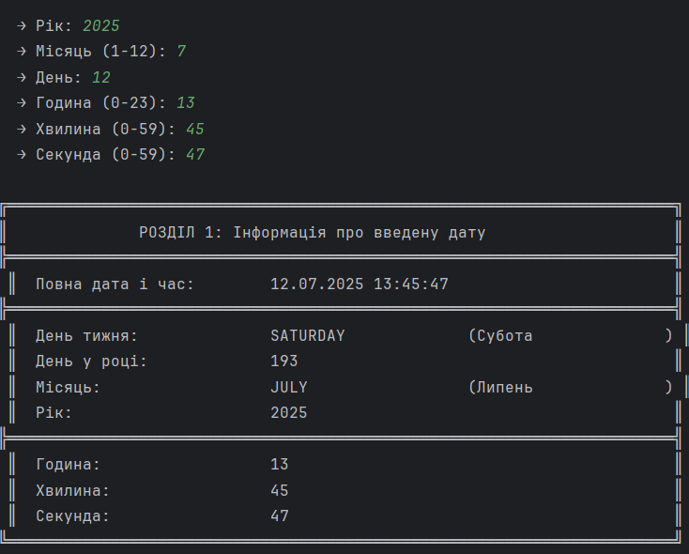
Рис. 5 Результат виконання завдання №6.
Посилання на репозиторій: https://github.com/Sasha1845/Java
Висновок: навчився працювати з класами String, StringBuffer, StringBuilder та їх методами; попрактикувався використовувати локалізації та інтернаціоналізації; навчився працювати з датами.

